Formes et Grandeurs
Conférence Nicolas Pinel
(nicolas.pinel@ac-rouen.fr)

Réflexions

Qu’est-ce que la géométrie ?
Platon : « Ils se servent de figures invisibles et ils raisonnent sur ces figures, quoique ce ne soit point à celles qu’ils pensent, mais à d’autres auxquelles celles-ci ressemblent. Par exemple, c’est du carré en soi, dela diagonale en soi qu’ils raisonnent et non de la diagonale telle qu’ils la tracent. »

Définition => Partie des mathématiques ayant pour objet l'étude de l'espace et des figures qui peuvent l'occuper.

Un objet géométrique (figure ou transformation) est par nature immatériel, abstrait. Les représentations matérielles, indispensables au moins dans les premières années (c’est-à-dire jusqu’au Baccalauréat), ne doivent pas être confondues avec les objets abstraits auxquels elles renvoient. Toute activité de dessin, découpage, coloriage, pliage, ... ne porte (au mieux) que sur des représentations matérielles d'objets géométriques.
Démontrer, en géométrie, n'est jamais se référer à un dessin sur lequel on peut voir que ... mais argumenter en s'appuyant exclusivement sur les informations fournies par l'énoncé, et les propriétés qu'on peut en déduire grâce à l'application de divers théorèmes. Il est donc nécessaire d'entraîner, aussi tôt que possible, à une démarche autre que "c'est un ... parce que ça se voit". Il faut pour cela s'appuyer sur de nombreux contre-exemples, y compris (voire surtout) des leurres, et des changements de types de représentations, qui provoquent la prise de conscience de ruptures. Cela est faisable à partir de la Section des Grands (voire des Moyens, et même dans certains cas dès la Section des Tout-petits).

Manipulation
Il est fondamental de se centrer sur des activités de manipulation et non sur des activités papier crayon, car cela permet de centrer l’attention des élèves, de mettre des mots sur les actions et les activités, puis d’aider à penser.
Le travail avec papier / crayon ne se justifie que lorsque l’on fait appel à un vécu préalable. Il est quasiment inexistant en PS, réduit en MS et modeste en GS

De manière générale, aborder un concept se fait en plusieurs étapes :
Manipulation (différence entre manipulation en termes de psychomotricité et objet mathématique)
Représentation, dire, parler.
Penser, clarifier

Figures stéréotypées
Se méfier des figures « parfaites » : triangles équilatéraux, carrés au bords parallèles au bord de la feuille, etc….
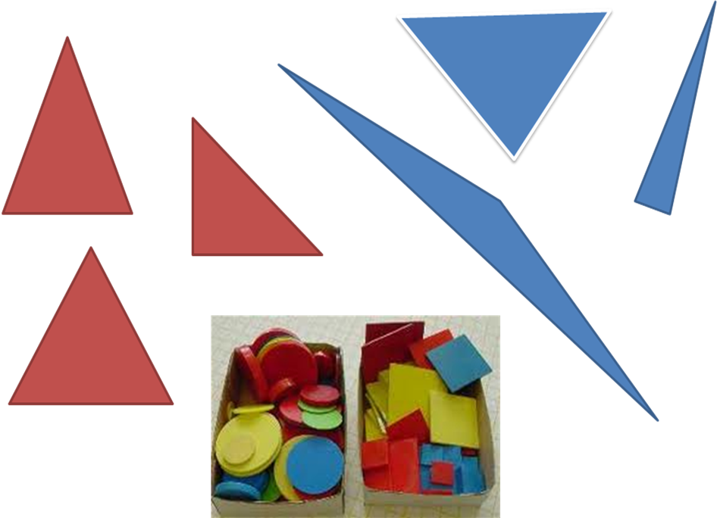

Programmes et compétences

Découvrir les formes et les grandeurs:
« En manipulant des objets variés, les enfants repèrent d’abord des propriétés simples (petit/grand ; lourd/léger). Progressivement, ils parviennent à distinguer plusieurs critères, à comparer et à classer selon la forme, la taille, la masse, la contenance. «

Reconnaître, nommer, décrire, comparer, ranger et classer des matières, des objets selon leurs qualités et leurs usages ;
Mesurer des longueurs : comparer des grandeurs continues
Mesurer des capacités: comparer des grandeurs continues
Mesurer des masses: comparer des grandeurs continues
Dessiner un rond, un carré, un triangle
Décrire des figures simples (carré, triangle, rond).
Reproduire quelques figures simples (carré, triangle, rond).
Détail : cf annexe

L’espace
Les différents types d’espace
(Galvez, Brousseau, 1983)
- Le micro-espace ou « espace des interactions liées à la manipulation des petits objets »
Espace proche du sujet ; on peut voir, toucher et déplacer les objets de cet espace ; il y a perception exhaustive des objets.
· Le sujet est à l’extérieur de l’espace.
· Il n’est pas nécessaire de conceptualiser pour appréhender cet espace.
Exemple :L’espace de la table de l’enfant

le méso-espace ou « espace des déplacements du sujet dans le domaine contrôlé par la vue,
Espace accessible à une vision globale.
· Les objets sont fixes ou semi-fixes, visibles selon diverses perspectives.
· Le sujet est à l’intérieur de l’espace ; il peut s’y déplacer pour observer selon différents points de vue.
· Une conceptualisation est utile pour appréhender cet espace (maquette, plan)
Exemple :La classe de l’enfant

Le macro-espace ou espace accessible uniquement à des visions partielles (n’intervient guère à l’école)

Une part importante du travail sur l’espace sera de permettre à l’élève de comprendre qu’il est possible de
passer d’un espace à l’autre par transcription.
Outre les interactions enfants/milieu, les interactions adultes/enfants et enfants/enfants sont
importantes dans la construction de l’espace.

Le maître joue un rôle essentiel dans la construction progressive du concept d’espace puisque c’est lui
qui va créer les situations qui vont permettre à l’élève d’agir, puis de prendre du recul sur son action
et donc de s’inscrire dans un espace symbolisé.

Proposition de démarche pour la construction de l’espace
PS/MS/GS | ESPACE VECU | L’élève vit les relations spatiales avec son corps. Il est son propre repère.
PS/MS/GS | ESPACE  MANIPULE | La représentation matérielle d’une situation (maquette par exemple) permet:  d’agir sur les objets  De favoriser une attitude de décentration,  une transition avec l’espace graphique
MS/GS | ESPACE  REPRESENTE | Ce n’est pas une copie du réel. Les acquis sur le plan perceptif sont à reconquérir sur le plan symbolique. Il faut maîtriser des codes pour passer d’un espace en 3D à un espace en 2D.
GS | ESPACE  SCHEMATISE | Schématisation(plan, dessin géométrique…) à envisager progressivement au C2.

Le projet éducatif de l’École Maternelle est de faire évoluer l’enfant du niveau de l’espace vécu jusqu’au niveau de l’espace représenté.
Ce rapport à l’espace ne concerne pas uniquement les notions mathématiques. Cependant, une certaine perception de l’espace vise à comprendre les relations entre les objets qui remplissent l’espace et à observer les propriétés de ces objets.

Progression
D’abord l’enfant apprend à caractériser la position d’un objet par rapport à lui-même (devant, derrière…).
Progressivement, il peut concevoir un espace repéré par rapport à un objet fixe, ce qui l’oblige à se décentrer (devant « x », derrière « y »…) puis, plus tard, il envisage un espace repéré par rapport à un objet mobile.
De même l’approche des relations de position (à côté de, entre…) précède l’approche des relations dans un espace orienté (à droite, à gauche…).
L’apprentissage des relations spatiales nécessite l’acquisition d’un vocabulaire spécifique. Toutefois les activités mises en place ne sont jamais des leçons de vocabulaire puisque la prise de conscience d’un espace structuré est issue d’une interaction constante entre action et verbalisation.

Il est important de présenter les termes par couples quand ils se définissent par opposition.
(dedans/dehors, debout/couché, devant/derrière…)

Si des activités spécifiques doivent être mises en place dans le but de favoriser la construction de ces notions, il est évident que le vocabulaire spatial est un outil de langage utilisé à tout moment de la classe.

Quelles activités autour de l’espace?
Les trajets constituent un thème privilégié de travail à l’école maternelle puisqu’ils peuvent, aisément, lier activité motrice, manipulation, codage et schématisation.

Pour que l’élève se représente un trajet (espace vécu ou dessiné) , il faut qu’il ait construit les notions de point de départ, de point d’arrivée, de sens du parcours et qu’il respecte des règles :

- il lui faut prendre en compte les obstacles ;
- il doit respecter des contraintes dans des cheminements sur des espaces existants (chemins, routes…),
ou dans des espaces limités par des lignes (labyrinthes) : c-à-d ne pas franchir les lignes, choisir un
itinéraire adapté en fonction de la situation, prendre en compte la notion d’étapes successives…;
- il doit anticiper les déplacements pour ne pas avoir à revenir en arrière, pour éviter l’obstacle, ne pas
tomber dans un piège, s’engager dans une impasse, ce qui suppose l’élaboration d’une première image
mentale de l’espace travaillé.

Pour communiquer son chemin, l’élève doit par ailleurs savoir utiliser un codage : il laisse d’abord une trace de son itinéraire (encodage) ou sait suivre une trace (décodage), puis il utilise des successions d’images ou de symboles, enfin il utilise des codes arbitraires, dans le cas par
exemple de déplacements sur quadrillage (GS).

On peut permettre à l’élève de structurer les relations qui existent entre différents lieux de son environnement proche en proposant la description de parcours soit à l’oral, soit avec des outils de codage comme les photographies.

En GS on amène les élèves à représenter dans un espace à 2D un espace à 3D. Les difficultés sont nombreuses : entre autres utiliser l’espace orienté de la feuille, utiliser des codes… La construction de maquettes constitue une bonne introduction pour le travail sur le plan, ainsi que l’espace vu d’un point haut.

Démarche
Les formes

Les activités géométriques à l’école maternelle consistent à distinguer et caractériser divers objets géométriques dans le plan et dans l’espace. (importance du travail sur la vue, le toucher !).
Il s’agit également de désigner certaines formes (en particulier carré, cercle, triangle, rectangle).
L’apprentissage du vocabulaire géométrique n’est pas un but en soi, mais il permet de distinguer des objets reconnus comme différents.
C’est une démarche proche des activités logiques qui est utilisée :
- découverte et manipulation des objets ;
- tri (prendre tous les rouges et laisser les autres) et classement (classes de couleurs), codage des
collections de figures ainsi constituées (ex « urnes » opaques, besoin de désignation) ;

Définition tri/ classement :
2 définitions co-existent !!!!
Première possibilité: Trier c’est réaliser une partition en deux sous-ensembles dont l’un est privilégié.
Classer c’est réaliser une partition autre qu’un tri (donc soit en deux sous-ensembles dont
aucun n’est privilégié soit en plus de deux sous-ensembles).
Deuxième possibilité: Trier c’est réaliser une partition selon un (ou des ) critères (s) explicité(s) au départ
Classer c’est réaliser une partition sans critère explicité au départ

- mise en relation entre une représentation d’une figure particulière et des figures de même nature
différentes par leur aspect (matériaux, couleurs…), leur taille, leur orientation ;

- reconnaissance de la figure parmi d’autres dans le cadre d’un assemblage, d’une figure complexe ;
- intégration de la figure dans des frises, motifs, pavages

Il s’agit de permettre progressivement aux élèves de se construire une représentation mentale des
figures planes. On évitera de privilégier les représentations stéréotypées qui conduisent les élèves à ne
pas reconnaître un triangle qui n’est pas équilatéral ou un carré dont les côtés ne sont pas horizontaux et
verticaux.

La notion de grandeur

Il existe 2 types de grandeurs :
- grandeurs repérables : température et heures (moments), se repèrent et se comparent grâce à une échelle (thermomètre, horloge) ; ne peuvent s’ajouter
- grandeurs mesurables : idée de propriété en commun des objets (longueurs, aires) ; comparables entre
elles, possibilité de les ordonner ; liées à l’objet donc invariables

La notion de grandeur est difficile à construire, selon Piaget la conservation des longueurs n’est accessible que vers 7 ans, celle des aires vers 8 ans, celle des masses et des volumes entre 8 et 12 ans.
L’accession à la notion de grandeur est donc le résultat d’une longue maturation, associant développement logique et expériences vécues et intériorisées. L’élève doit donc être confronté à de nombreuses situations qui lui permettent d’approcher les grandeurs.
Le travail sur les grandeurs nécessite des activités de comparaison : rassembler des objets de même grandeur et ordonner les objets de grandeurs différentes.
Cette comparaison va selon l’âge des élèves et, selon les grandeurs étudiées, se faire par différentes
procédures :

- estimation perceptive directe : visuellement (ou tactilement) on compare 2 objets (longueur, aire,
volume), par exemple comparer la longueur parcourue par des palets, estimer qu’il est possible de coller
une feuille sur une autre… ;
- comparaison directe : par rapprochement par ex mettre dos à dos 2 enfants, superposer 2 surfaces…;
- comparaison indirecte qui utilise un 3ème objet pour permettre les reports : par ex utiliser une
ficelle pour comparer des longueurs, prendre le calque d’une surface pour la superposer sur une autre
surface…

La notion de mesure
Pour mesurer une grandeur, il faut se doter d’un étalon, c-à-d d’une grandeur qui sert d’unité, puis déterminer le nombre de report de cet étalon permettant d’obtenir la grandeur à caractériser, la mesure est donc un nombre.
Les notions de grandeur et de mesure doivent être systématiquement utilisées dans la vie quotidienne
de la classe (ce bâton est plus long que celui-ci, ce verre contient plus d’eau, cette feuille est plus
grande…).
Par exemple la notion de capacité va être abordée à l’occasion des activités de cuisine.
Dans les programmes, la notion de mesure n’apparaît que dans le domaine des activités physiques :
« réaliser une action que l’on peut mesurer ». De la petite section à la grande section on propose par exemple des jeux de lancers qui permettent de comparer des distances. D’une approche perceptive on évolue progressivement vers une approche de mesure des distances.

Progressions
cf annexe

Les activités

Découvrir les formes (PS)
- Des activités pour différencier globalement des formes figuratives et des formes simples par la vue et par le toucher (carrés, ronds et triangles) :
- jeux d’emboîtement
- jeux d’encastrement : en PS, l’ élève procède par essais / erreurs. Il peut ensuite comparer de manière perceptive la section du solide et la forme d’accueil par rapprochement ou superposition. En MS: le même jeu peut être présenté avec d’autres modalités: proposer à l’élève d’aller chercher un solide placé parmi d’autres sur une table éloignée pour favoriser l’utilisation d’une empreinte, ce qui l’empêche d’associer visuellement les deux formes. Dans cette situation, les deux procédures précédentes sont inadaptées et il doit élaborer une image mentale de la section du solide recherché et donc construire un nouveau savoir.
- puzzles :
PS: entre 4 et 8 p. Ils font suite aux jeux d’encastrement.
Différentes aides possibles: bords saillants pour caler les pièces, image modèle, forme des pièces. Etayage de l’adulte nécessaire : approuve, encourage, propose des solutions partielles.
MS: plus complexes. Disparition des aides, augmentation du nombre de pièces.
Bcp d’élèves procèdent par essais, peu de stratégies mises en œuvre.
Difficulté à associer le morceau d’image à placer et l’image dans sa globalité.
Il faut tâches : reconstituer un puzzle à partir d’une image connue pour comprendre le rapport entre une image et le tout.
puzzles géométriques: carrés, rectangles, triangles,
GS: introduire d’autres puzzles géométriques comme la reconstitution d’un carré ou hexagone à partir de pièces d’autres formes
- jeux de reconnaissance tactile
- jeux de Kim
- classements de formes variées, de même couleur et de même épaisseur
- jeux de dominos ou de loto des formes
- Vocabulaire à utiliser : rond, carré, triangle / arrondi, pointu, droit

Découvrir les formes (MS)
Des activités identiques à la PS sur les formes avec augmentation du nombre de formes (carrés, triangles divers, ronds, rectangles) et présentation de ces formes dans différentes positions.

- retrouver l'intrus
- réalisation d'algorithmes
- association d'objets avec leurs photos et leurs dessins
- première représentation des formes étudiées
- Vocabulaire à utiliser : rectangle

Découvrir les formes (GS)
- jeux de description des figures
- jeux de recherche des figures dans un assemblage
- association d'objets à leurs représentations
- représentation des formes étudiées
Vocabulaire à utiliser : carré, rectangle, triangles divers, rond, ovale, bord droit, bord courbe, sommets ou « coins »

Découvrir les grandeurs (PS)
- Des activités pour comparer des grandeurs : comparaisons directes de longueurs (ficelles, bandes, objets…), expériences sensibles liées aux masses
Vocabulaire à utiliser : grand et petit, lourd et léger.

Découvrir les grandeurs (MS)
- ranger au moins quatre objets selon leur longueur
- comparaison de masses en utilisant les deux mains
- comparaison de masses en utilisant la balance Roberval
Vocabulaire à utiliser : long, court, moins long que, plus long que, plus lourd que, moins lourd que

Découvrir les grandeurs (GS)
- ranger plus de quatre objets selon leur longueur
- comparer indirectement grâce à un étalon
- construire des objets de même longueur qu’un objet donné
- comparer des contenances par transvasement
- réaliser des équilibres avec la balance Roberval
Vocabulaire à utiliser : « plus … que », « moins … que », « aussi … que »

Matériel
Smart games : http://www.smartgames.eu/ (Camelot, castel, colour code)
Jeux Nathan (TRIOLO) ou CELDA

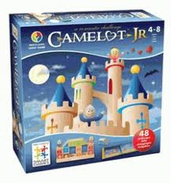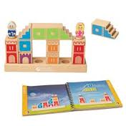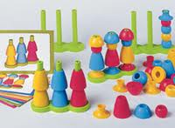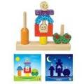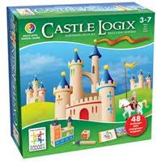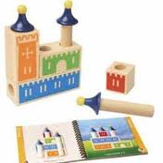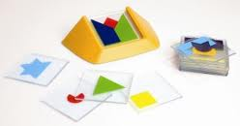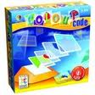

Exemples de situations

Une séquence sur les formes géométriques
Obj : Reconnaître différentes formes
Matériel : des formes géométriques simples de différentes grandeurs et couleurs : carré, cercle, rectangle, triangle, demi-cercle.
1ère séance : jeux libres
Jeux libres qui permettent de s’approprier le matériel et d’observer les jeux des enfants.
2ème séance : tris
Demander aux enfants de procéder à un classement de ces différentes formes. Puis imposer des tris successifs selon des critères de formes et/ou de grandeurs et/ou de couleurs.
3ème séance : création libre d’un paysage
Création d’un paysage à l’aide de formes géométriques simples.
4ème séance: création d’un paysage avec consignes
Création d’un paysage en respectant deux consignes : nombre d’éléments et nombre de formes imposés (par exemple, mon paysage doit comporter 7 éléments dont au moins trois formes différentes).
Faire varier les consignes.
5ème séance : reproduction dictée
Reproduction du paysage d’un camarade. Celui-ci nomme les formes, les grandeurs, éventuellement les couleurs des pièces nécessaires à la reproduction du paysage ainsi que la position des pièces.
6ème séance : dictée pour une reproduction
Dicter à un autre de son propre paysage. Nommer les formes, les grandeurs, les couleurs, les positions des différentes pièces nécessaires à la reproduction de son propre paysage.
7ème séance : comparaison
Comparaison de la réalisation et de son modèle.
Repérer les erreurs et essayer de trouver les causes (vocabulaire, manque de consignes, manque d’écoute, …).
Groupe m@ternelle 94 - 2007
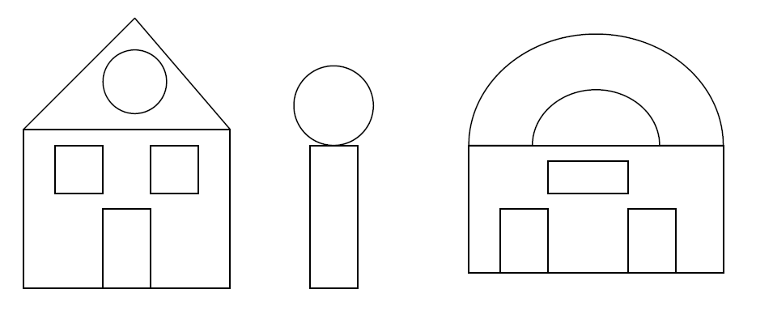

La toise (PS et MS)
D’après D Valentin
En salle de motricité: l’enseignant place trois enfants du plus petit au plus grand le long de mur, de sorte qu’il reste de la place entre eux. Il ne dit pas pourquoi il les a placés ainsi. Les autres observent.
L’enseignant appelle un enfant en lui indiquant de se mettre à la « bonne place », en précisant que tous ceux qui seront plus près de la porte (ex) devront être plus petits que Léa et tous ceux du côté de la fenêtre devront être plus grands. Les observateurs corrigent si besoin est.
On prend une photo si possible.
Dans la classe, l’enseignant reproduit la file à l’aide des étiquettes prénoms. On recopie sur une grande feuille pour « ne pas oublier ».
Le train:
Qqs jours plus tard, en salle de motricité, l’enseignant demande aux enfants de se placer « comme lundi...».
L’enseignant valide également ce rangement à l’aide de la liste papier.
Les enfants se tournent alors pour faire le train et on reprend une photo.
Qqs commentaires sont provoqués: « Qui est plus grand que…? », « Qui est plus petit que ….? »
Un enfant se met au bout et dit qui il voit: du plus petit au plus grand…
Puis on inverse le sens du train.
Un enfant est mis au bout il ne voit que le plus grand. Refaire faire ce constat par plusieurs enfants.
L’enseignant met en évidence avec les enfants que, d’un côté, on voit presque tous les enfants parce que un petit ne cache pas complètement un plus grand, mais que, de l’autre côté, on ne voit qu’un enfant parce que le plus grand cache tous les autres.
Tangrams

Obj:
reconnaissance d'une figure géométrique indépendamment de sa position. - Construction de figures par assemblages
Enrichissement du vocabulaire géométrique : - Savoir nommer les figures et certaines de leurs parties remarquables ( côté, sommet, milieu, diagonale, point d'insertion, centre....) savoir les décrire.
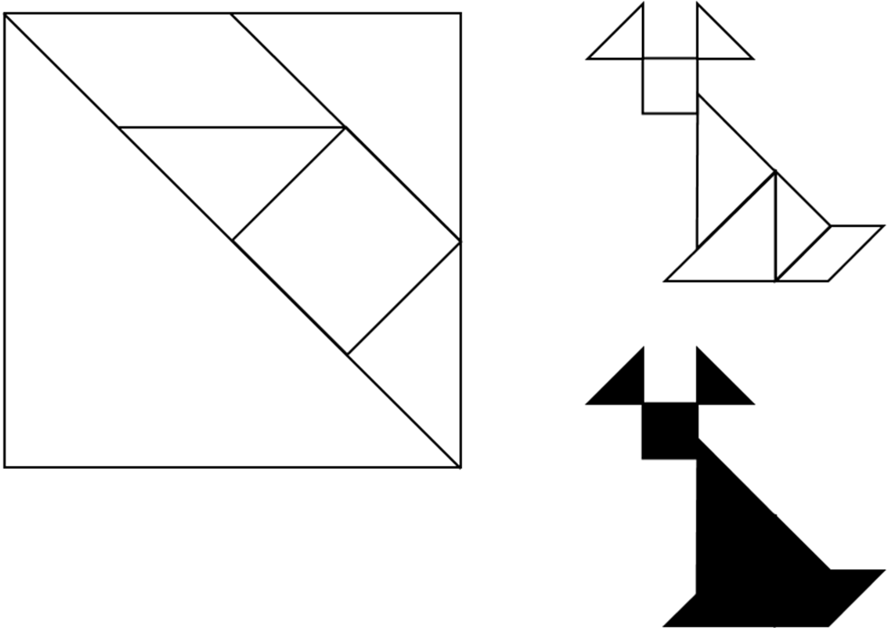
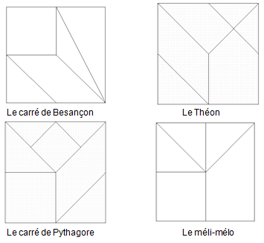
Découverte libre:
Les enfants sont par groupe et reçoivent les pièces pour réaliser des formes « intéressantes ». Pour les garder en mémoire, on peut demander aux enfants d’essayer de reproduire la forme en faisant le contour des pièces.
Ces temps de découverte peut durer 2 à 3 séances en MS.
Découverte guidée:
MS/ GS: Mettre toutes les pièces au milieu de la table (même nombre de tangrams que d’élèves) et demander aux enfants de classer (critères:tailles différentes, etc.). C’est une occasion pour nommer les pièces, ranger par ordre de grandeur.
GS: chaque enfant reçoit un tangram réalisé. Les enfants disent ce qu’ils voient (formes géométriques, figuratives). Peut suivre un temps de manipulation créative
Activités:
Faire des reconstitutions à partir de 2 formes du tangram, 3 formes, …
Réalisation de figures imposées : modèle contenant les formes: ils font dessus ou à côté. On peut varier la taille du modèle / pièces. Puis figures imposées, ou travaille par collage, etc.

Références
D. VALENTIN
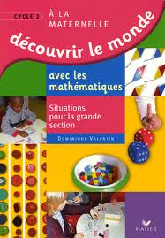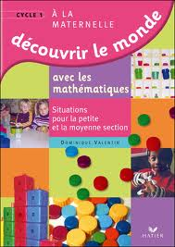 + matériel
ACCES – VERS LES MATHS

